作者简介：

艾妮塔·施瑞芙(Anita Shreve)，美国马萨诸塞州人。她的小说有多部搬上荧幕，畅销各国。在高中时，她就喜欢华顿夫人基调阴暗的Ethan Frome，以及戏剧家尤金·奥尼尔的所有作品（她把自己作品中呈现出的某些黑暗阴郁的笔触归因于此）。

她曾开玩笑说，在她获得成功之前，那些杂志寄来退稿信能贴满浴室的墻壁了。她的短篇小说《漂过岛屿》（Past the Island Drifting）获得欧亨利奖。此后，她到肯尼亚首都内罗毕杂志社当记者，三年时间里，她为诸如《探索》、《美国》、《新闻周刊》等杂志撰写文章。回到美国以后，她将重心转向抚养子女，同时以独立撰稿人的身份为杂志写作。

她在1989年发表了自己的第一篇小说《关闭的伊甸园》（Eden Close）。之后，她的创作获得巨大成功，包括《水之重》（The Weight of Water）、《飞行员之妻》（The Pilot's Wife）、《十二月婚礼》（A Wedding in December）、《漂流瓶》（Sea Glass）等等无一不是《纽约时报》的畅销书。比如《十二月的婚礼》，出版第一周就空降《纽约时报》Top5。 2002年4月，CBS（美国哥伦比亚广播公司）播放了电影《飞行员之妻》，由克莉丝汀·拉蒂领衔主演。2002秋天，由伊莉莎白·赫莉与肖恩·潘主演的《水之重》也在电影院上映了。

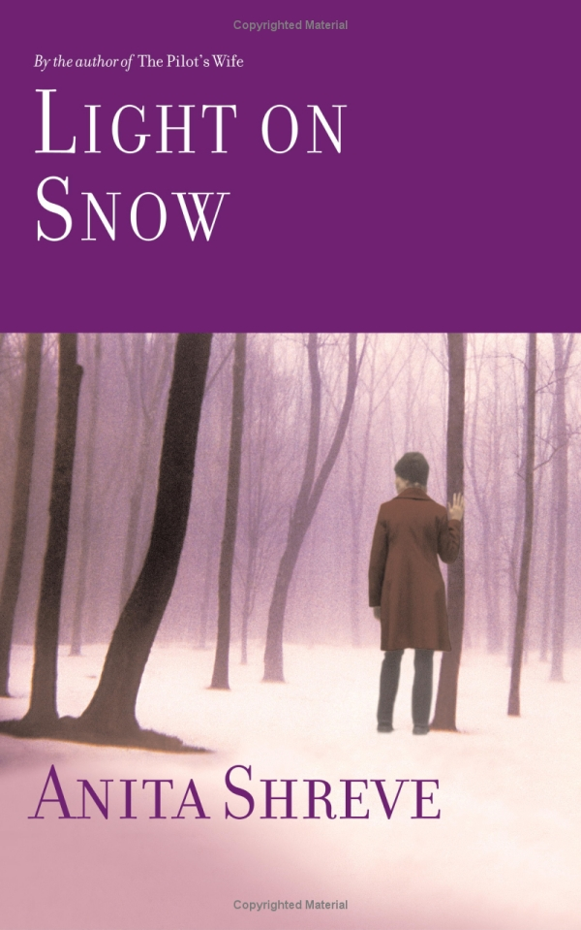
中文书名：《有多少爱可以从来》
英文书名：Light on Snow
作 者：Anita Shreve
出 版 社：Little, Brown
代理公司：WME/ANA
页 数：305页
审读资料：样书
代理地区：中国大陆﹑台湾
类 型：女性文学
*中文繁体字版授权台湾
*中文简体字版曾授权四川文艺，版权2012年已到期。

内容简介：
本书适合在暴风雪来临时，一个人舒服地躺在被窝里读。而且，确定你的房间里储有足够喝好几天的牛奶。《有多少爱可以从来》是艾妮塔·施瑞芙的新作，确切地说，这不是一本温暖人心的书。它讲述的是悲伤和失掉所爱，更像一杯带着苦味的、热气腾腾的绿茶而不是咖啡，但是它精彩得令人不忍释卷。新英格兰地区的风雪交加呼应着主人公---父亲和他的女儿---的形单影只和内心的孤独。施瑞芙的笔法简洁朴素，笔调几近完美。

十二岁的尼基·迪龙（昵称尼科尔），和父亲罗伯特在森林中赶路时突然在雪地中发现了一个弃婴。婴儿是个女孩，他们火速将她送往医院，婴儿的性命得救了。然而书中一些至关重要的情节发生于小说开始之前。尼基和父亲住在公路不通的农舍，三年前的一场车祸夺去了尼基的母亲和三岁的妹妹克拉拉的生命。出于地理原因和情感上的打击，父女俩更像是生活的局外人。在一系列的闪回中，我们开始渐渐熟悉了这个家庭的成员们：从前的和未来的。曾几何时，尼基是威彻斯特一名正常的孩子，直到有一天她和严厉而寡言的父亲搬到了新罕布什尔的旧农舍。

失之东隅，收之桑榆。凡事都是如此：一个孩子夭折了，却还有一个活了下来，而夭折的命运并没有落到尼基头上。她悼亡的方式有一部分是通过幻想来进行的：幻想克拉拉如果还活着会是什么样，她也想象着如果自己和父亲收养了那个在雪地中发现的女婴会发生什么。然而罗伯特依旧沉浸于自己的悲伤中令人难以接近,"(悲伤)变得更深沉,没有眼泪,嗓子中感受不到疼痛,没有愤怒。" 尼基观察着父亲，注视着他在牛舍里忙这忙那，"那里纯粹是漆黑一团，我想对他来说，那是一件可以藏身其中的斗蓬，但有时也会令他难于呼吸。"

尼基多数时间孤身一人；例外是圣诞节，那时她的祖母会来到这里陪伴他们几天。她接受了事实，即食物不够时必须自己记得去采购，她还得提醒父亲理发和洗头。她渴望母亲和妹妹，同时也在渴望一种正常的生活：家里没有电视机，他们不读报；他们用托盘吃饭，饭厅就在牛棚里；很少有人登门拜访。尼基去上学，读书，针织，做项链珠宝，在自己的卧室里绘上所在的山区。她就这样畸形地长大，内心却依旧是个孩子，渴望着美味的点心，玩具，不同颜色的指甲油---和一个可以与之倾诉的女性。

一个名叫夏洛特的年青女子登场了，她声称要买罗伯特做的家具，然而很快就承认自己是那个弃婴的母亲。她从报纸上了解到，婴儿已被救起，她现在很想获知女儿的消息。一场暴风雪将夏洛特困在了这里，渐渐的，读者将发现隐藏在表象后令人惊惧的真相。从这一点上来说，这本书带有一点悬疑色彩。我们可以看到，当媒体对青少年把私生婴儿不负责任地丢弃于垃圾站大加讨伐时，事实并非如此。紧张气氛并没有因此而和缓下来，读者会好奇发生在夏洛特和迪龙家的双重悲剧到底会把故事引向何处，答案自会有揭开之时。

然而小说有着更深的层次。随着夏洛特的出现，尼基更深地渴望有个朋友，虽然夏洛特和罗伯特一样，被悔恨和失落折磨得心力交瘁，她毕竟更年轻和富于生命力，她最终回应了尼基的恳求。 ：“爸爸和我只是表面上有一个家，” 尼基若有所思地说，“但是家这个字我们谁都不会用。是，我们是父亲和女儿，但是曾经的那个家已经毁了，现在我们觉得这更像半个家，或是那个家的阴影。我们坐在这儿，膝盖上放着托盘，但那只是给外人看的。一个家应该有爸爸，夏洛特和我。” 也许，只有当看到一个家庭毁灭然后浴火重生时，我们才会意识到有个家意味着什么。

谢谢您的阅读！
请将反馈信息发至：齐梦涵
安德鲁﹒纳伯格联合国际有限公司北京代表处
北京市海淀区中关村大街甲59号中国人民大学文化大厦1705室
邮编：100872
电话：010-82504206
传真：010-82504200
Email：Nicole@nurnberg.com.cn
网址：www.nurnberg.com.cn

